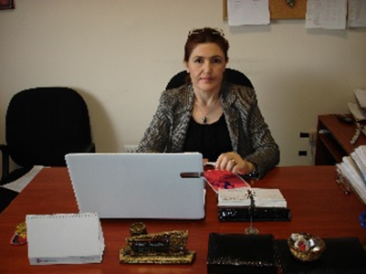
Prof. Dr. Nebahat Özerdoğan (Kısa Özgeçmiş)

Eğitim, Kariyer ve İş deneyimi:

1988 yılında, İstanbul Üniversitesi Florence Nightingale Hemşirelik Yüksekokulu’ndan mezun oldu. İstanbul Üniversitesi Doğum ve Kadın Sağlığı Hemşireliği Bilim Dalı Yüksek lisans Programını 1993, Doktora Programını 2003 yılında tamamladı. 1994-2000 yılları arasında Sakarya Üniversitesi Sağlık Yüksekokulu’nda Öğretim görevlisi olarak görev yaptı. 2000 yılından beri Eskişehir Osmangazi Üniversitesi Sağlık Bilimleri Fakültesi’nde görev yapmaktadır. Ebelik Bölümü Öğretim üyesidir. 2012 yılında Doçentlik, 2017 yılında Profesör unvanını almıştır.

Dr. Özerdoğan, 2010 yılında faaliyetlerine başlayan ESOGÜ ESKAM’ın kurucu üyelerindendir. ESKAM yönetim kurulu üyesi olarak görev yapmış, ESKAM’ın bünyesinde “Eskişehir Osmangazi Üniversitesi’nde Çalışan Kadınlarda Meme ve Serviks Kanserine İlişkin Risk ve Bilgi Düzeyinin Belirlenmesi, Meme ve Serviks Kanseri Taraması” başlıklı projeyi yürütmüştür.

Dr. Özerdoğan’ın Çalışma Alanları: Doğum Sonu Dönem, Ürojinekoloji, Menopoz, Adölesan Sağlığı, Üreme Sağlığı ve Cinsel Sağlık, Toplumsal Cinsiyet Eşitliği, Kadına Yönelik Şiddet

İletişim:
Eskişehir Osmangazi Üniversitesi
Sağlık Bilimleri Fakültesi
Ebelik Bölümü
İş Tel:2393750/1544
nozerdogan@ogu.edu.tr
ozerdogannebahat@gmail.com

